РАБОЧАЯ ТЕТРАДЬ СТУДЕНТА

УП.11 «Разработка, администрирование и защита баз данных»
Специальность: 09.02.07 Информационные системы и программирование
Пара № 32: «Подключение к БД. Пул соединений»
Продолжительность: 90 минут
Дата: 23.10.2026
Студент: Аристов Иван Сергеевич
Группа: ЗИП-1-24
Тема индивидуального задания: Мир аудиотехники

📋 ОБЩИЕ СВЕДЕНИЯ
Параметр | Значение
Тема пары | Подключение к БД. Пул соединений
Компетенции | ПК 11.4, ОК 02, ОК 05
Цель | Научиться подключаться к PostgreSQL из PySide6-приложения и использовать пул соединений для стабильной работы
Задачи | 1. Изучить пул соединений. 2. Настроить подключение. 3. Проверить соединение. 4. Обработать ошибки. 5. Интегрировать в окно
СУБД | PostgreSQL 18.6
Формат | Очный
Технология | Программированное обучение + кейс-технология
ТЕХНОЛОГИЧЕСКИЙ СТЕК
Компонент | Технология | Версия
Язык | Python | 3.13+
GUI | PySide6 | 6.8+
БД | PostgreSQL | 18.6
Драйвер БД | psycopg2-binary | 2.9.10+
Пул соединений | psycopg2.pool | —
Редактор | VS Code | 1.85+

🎯 ЦЕЛЬ ПАРЫ
После этой пары вы сможете:
- Объяснить, зачем нужен пул соединений;
- Создать пул соединений через psycopg2.pool;
- Подключаться к PostgreSQL из PySide6-приложения;
- Обрабатывать ошибки подключения;
- Проверять, что соединение работает.
⚠️ Важно: Сегодня вы пишете код сами. Справочник по синтаксису — в теории.

📚 ТЕОРЕТИЧЕСКАЯ ЧАСТЬ (15 минут)

1. Зачем нужен пул соединений?
Проблема: Каждый раз, когда приложение обращается к БД, оно открывает новое соединение. Это медленно и нагружает сервер. Если пользователь часто кликает — приложение «тормозит».
Решение: Пул соединений (connection pool) — это набор заранее открытых соединений. Когда приложению нужно обратиться к БД, оно берёт соединение из пула, а после — возвращает обратно.
Преимущества:
- Быстрее (не нужно открывать соединение каждый раз);
- Меньше нагрузка на сервер;
- Стабильность (соединения переиспользуются).

2. Как работает пул в psycopg2?
python
from psycopg2 import pool

# Создаём пул: minconn=1, maxconn=5
connection_pool = pool.SimpleConnectionPool(
1, 5,
host="localhost",
port=5432,
database="mir_chasov",
user="postgres",
password="123"
)
Что значит 1, 5:
- 1 — минимальное количество соединений (всегда открыто);
- 5 — максимальное количество (если нужно больше — создаются новые, но не больше 5).
Как взять соединение:
python
conn = connection_pool.getconn()
cursor = conn.cursor()
Как вернуть соединение:
python
connection_pool.putconn(conn)

3. Справочник по синтаксису
Создание пула:
python
from psycopg2 import pool

connection_pool = pool.SimpleConnectionPool(
1, 5,
host="localhost",
port=5432,
database="mir_chasov",
user="postgres",
password="123"
)
Получение соединения:
python
conn = connection_pool.getconn()
cursor = conn.cursor()
Выполнение запроса:
python
cursor.execute("SELECT COUNT(*) FROM products")
result = cursor.fetchone()
print(result)
Возврат соединения:
python
cursor.close()
connection_pool.putconn(conn)
Закрытие пула (при выходе из приложения):
python
connection_pool.closeall()

4. Интеграция в PySide6-приложение
Где создавать пул? В __init__ главного окна (или в отдельном классе Database).
Где использовать? В методах, которые обращаются к БД (например, load_products()).
Где закрывать? В closeEvent() (при закрытии окна).
Справочник (PySide6):
python
from PySide6.QtWidgets import QMainWindow

class MainWindow(QMainWindow):
def __init__(self):
super().__init__()
self.connection_pool = None
self.init_db()

def init_db(self):
from psycopg2 import pool
self.connection_pool = pool.SimpleConnectionPool(
1, 5,
host="localhost",
port=5432,
database="mir_chasov",
user="postgres",
password="123"
)

def closeEvent(self, event):
if self.connection_pool:
self.connection_pool.closeall()
event.accept()

5. Типичные ошибки и решения
Ошибка | Причина | Решение
connection refused | PostgreSQL не запущен | Запустите PostgreSQL
password authentication failed | Неверный пароль | Проверьте password=
database does not exist | Неверное имя БД | Проверьте database=
connection pool exhausted | Пул переполнен | Увеличьте maxconn или верните соединения
PoolError: trying to put unkeyed connection | Возврат чужого соединения | Верните то, что взяли
OperationalError: could not connect | Неверный host/port | Проверьте host=, port=

6. Структура проекта (что должно быть)
text
up11_project/
├── main.py # точка входа
├── database.py # класс для работы с БД
├── resources/
│ ├── logo.png
│ ├── icon.ico
│ └── picture.png
└── requirements.txt
⚠️ Важно: Создайте отдельный файл database.py для класса Database — это чище и удобнее.

🛠️ ПРАКТИЧЕСКАЯ ЧАСТЬ (65 минут)

ЗАДАНИЕ 1: Подготовка (5 минут)
Задание 1.1. Откройте VS Code и папку проекта
№ | Действие | Отметка
1 | Запустите VS Code | ✅
2 | File → Open Folder → ваша папка up11_project | ✅
3 | Откройте терминал (Ctrl + ~) | ✅
4 | Активируйте venv: venv\Scripts\activate | ✅
5 | Проверьте (venv) в начале строки | ✅
Результат: ✅ Окружение активировано
📸 Скриншот:
[Место для скриншота]
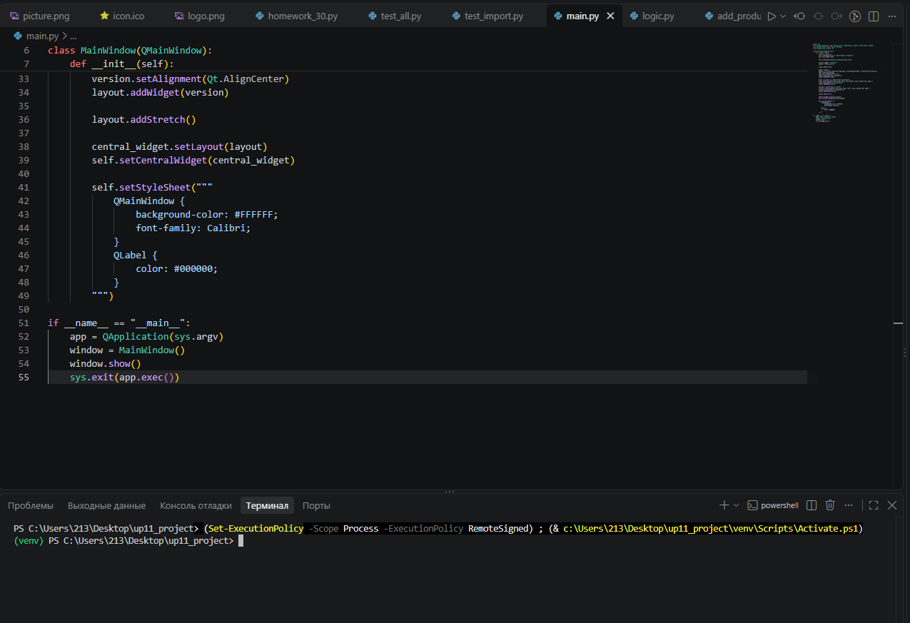
Задание 1.2. Проверьте psycopg2
bash
pip show psycopg2-binary
Если не установлен:
bash
pip install psycopg2-binary
Результат: ✅ psycopg2-binary установлен
📸 Скриншот:
[Место для скриншота]
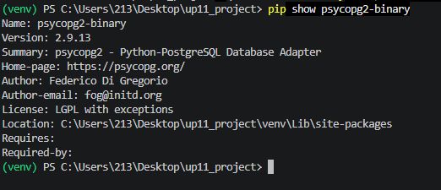

ЗАДАНИЕ 2: Создание класса Database (15 минут)
Задание 2.1. Создайте файл database.py
№ | Действие | Отметка
1 | В VS Code: File → New File | ✅
2 | Назовите database.py | ✅
Задание 2.2. Напишите класс Database с пулом
Что нужно сделать (по шагам):
- Импортируйте pool из psycopg2.
- Создайте класс Database.
- В __init__ создайте пул SimpleConnectionPool(1, 5, ...).
- Добавьте метод get_connection() — возвращает соединение из пула.
- Добавьте метод release_connection(conn) — возвращает соединение в пул.
- Добавьте метод close_all() — закрывает пул.
Напишите свой код (с нуля):
python
[Место для кода]
import psycopg2
from psycopg2 import pool

class Database:
def __init__(self):
self.connection_pool = None
self.connection_pool = pool.SimpleConnectionPool(
1, 5,
host="localhost", port=5432, database="audio_db",
user="postgres", password="123"
)

def get_connection(self):
return self.connection_pool.getconn()

def release_connection(self, conn):
self.connection_pool.putconn(conn)

def close_all(self):
self.connection_pool.closeall()
Результат: ✅ Класс Database написан
📸 Скриншот:
[Место для скриншота]
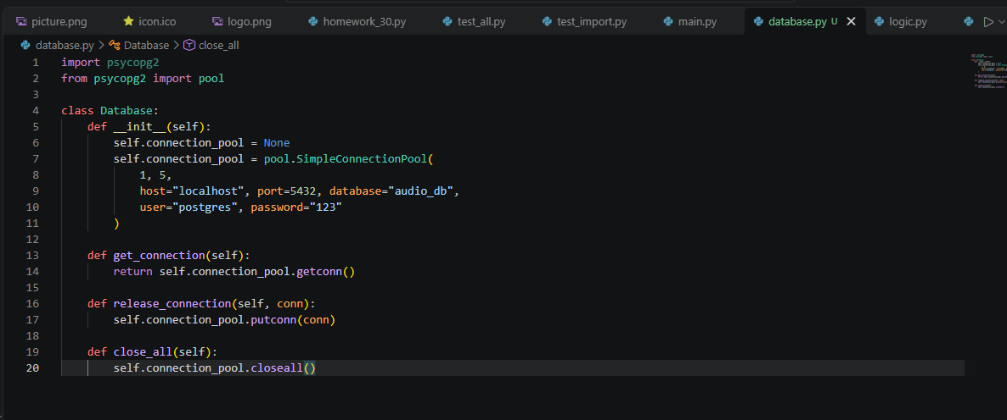
⚠️ Если ошибка: смотрите таблицу типичных ошибок в теории.

ЗАДАНИЕ 3: Проверка подключения (10 минут)
Задание 3.1. Напишите тест подключения
Что нужно сделать (по шагам):
- Создайте файл test_db.py.
- Импортируйте Database из database.py.
- Создайте экземпляр db = Database().
- Получите соединение: conn = db.get_connection().
- Выполните SELECT COUNT(*) FROM products.
- Выведите результат.
- Верните соединение: db.release_connection(conn).
- Закройте пул: db.close_all().
Напишите свой код:
python
[Место для кода]
from database import Database

db = Database()
conn = db.get_connection()

if conn:
cursor = conn.cursor()
cursor.execute("SELECT COUNT(*) FROM products;")
result = cursor.fetchone()
print(f"Количество товаров: {result[0]}")
cursor.close()
db.release_connection(conn)
else:
print("Не удалось получить соединение.")

db.close_all()
Задание 3.2. Запустите
bash
python test_db.py
Запишите результат:
Параметр | Значение
Количество товаров | 35
Ошибки? | ☐ Да ✅ Нет
Результат: ✅ Подключение работает
📸 Скриншот:
[Место для скриншота]
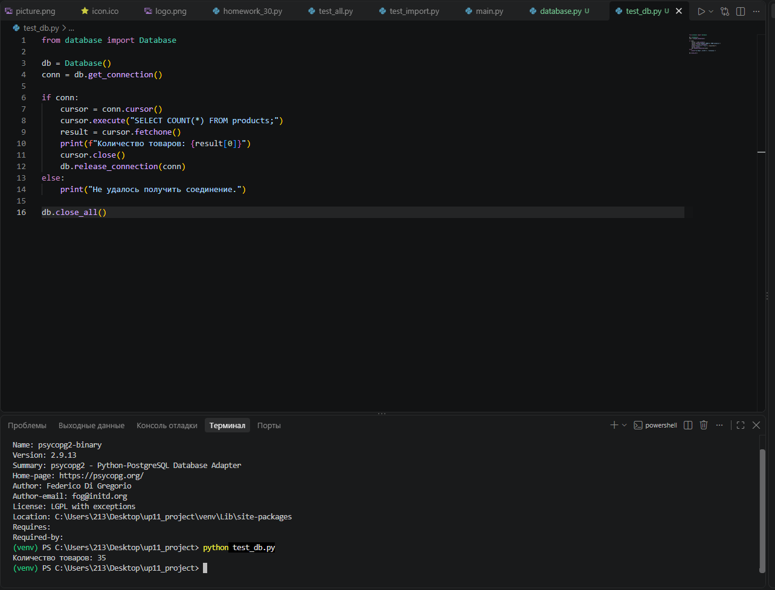
⚠️ Если ошибка:
- connection refused → PostgreSQL не запущен;
- password authentication failed → неверный пароль.

ЗАДАНИЕ 4: Интеграция в PySide6-окно (15 минут)
Задание 4.1. Добавьте пул в main.py
Что нужно сделать (по шагам):
- Откройте main.py (из пары 31).
- Импортируйте Database из database.py.
- В __init__ класса MainWindow создайте self.db = Database().
- Добавьте метод closeEvent(self, event):
  - self.db.close_all();
  - event.accept().
⚠️ Подсказка: closeEvent — это метод, который вызывается автоматически при закрытии окна. Внутри него нужно закрыть пул (self.db.close_all()) и вызвать event.accept(). Пример есть в теории (раздел 4 «Интеграция в PySide6»).
Напишите свой код (только изменённый блок):
python
[Место для кода]
from database import Database

self.db = Database()

def closeEvent(self, event):
self.db.close_all()
event.accept()
Задание 4.2. Проверьте
Что нужно сделать: запустите python main.py, закройте окно.
Запишите, что произошло:
Параметр | Значение
Окно открылось? | ✅ Да ☐ Нет
Окно закрылось без ошибок? | ✅ Да ☐ Нет
В терминале есть ошибки? | ☐ Да ✅ Нет
Результат: ✅ Пул интегрирован в окно
📸 Скриншот:
[Место для скриншота]
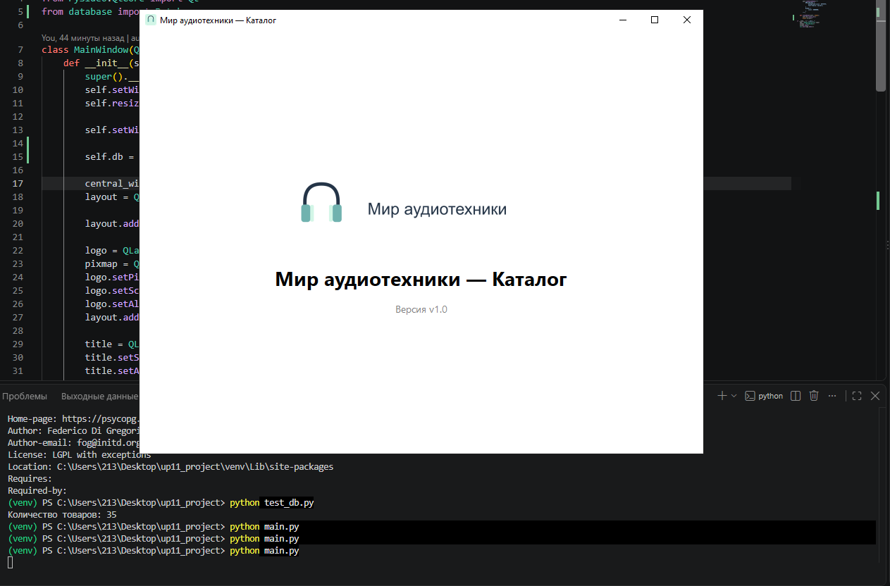

ЗАДАНИЕ 5: Обработка ошибок подключения (10 минут)
Задание 5.1. Добавьте try/except в Database
Что нужно сделать (по шагам):
- Откройте database.py.
- В __init__ класса Database оберните создание пула в try:.
- Добавьте except psycopg2.Error as e:.
- Внутри — print(f"Ошибка БД: {e}") и self.connection_pool = None.
- В get_connection() добавьте проверку: если пул None — вернуть None.
Напишите свой код:
python
[Место для кода]
import psycopg2
from psycopg2 import pool

class Database:
def __init__(self):
self.connection_pool = None
try:
self.connection_pool = pool.SimpleConnectionPool(
1, 5,
host="localhost", port=5432, database="audio_db",
user="postgres", password="wrong"
)
except Exception as e:
print(f"Ошибка БД: {e}")
self.connection_pool = None

def get_connection(self):
if self.connection_pool:
return self.connection_pool.getconn()
return None

def release_connection(self, conn):
self.connection_pool.putconn(conn)

def close_all(self):
if self.connection_pool:
self.connection_pool.closeall()

Задание 5.2. Проверьте
Что нужно сделать: временно измените пароль на неправильный (password="wrong") и запустите test_db.py.
Запишите, что произошло:
Параметр | Значение
Сообщение об ошибке | Ошибка БД: 'utf-8' codec can't decode byte 0xc2 in position 61: invalid continuation byte
Программа завершилась аварийно? | ☐ Да ✅ Нет
Результат: ✅ Ошибка обрабатывается
📸 Скриншот:
[Место для скриншота]
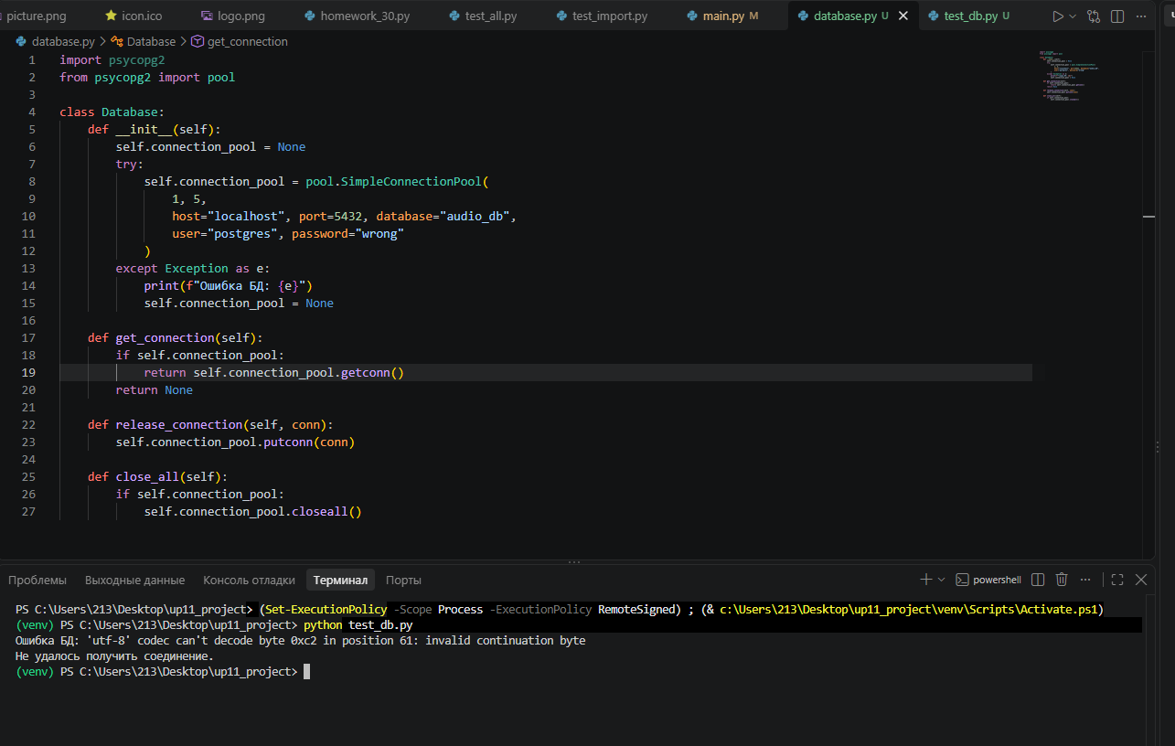
Верните правильный пароль обратно.

ЗАДАНИЕ 6: Самостоятельная работа (10 минут)
Задание 6.1. Напишите метод get_products() для своей темы
Ваша тема: Мир аудиотехники
Ваша таблица: products (например, products, watches, books)
Что нужно сделать:
- В классе Database добавьте метод get_products().
- Метод берёт соединение из пула.
- Выполняет SQL-запрос.
- Возвращает список.
- Возвращает соединение в пул.
⚠️ Подсказка: SQL-запрос для вашей темы: SELECT * FROM [ваша_таблица] (замените [ваша_таблица] на название вашей таблицы, например products, watches, books).
Напишите свой код:
python
[Место для кода]
def get_products(self):
conn = self.get_connection()
if not conn:
return []
try:
cursor = conn.cursor()
cursor.execute("SELECT product_id, name, price FROM products;")
products = cursor.fetchall()
cursor.close()
return products
except psycopg2.Error as e:
print(f"Ошибка запроса: {e}")
return []
finally:
self.release_connection(conn)

Результат: ✅ Метод для своей темы написан
📸 Скриншот:
[Место для скриншота]
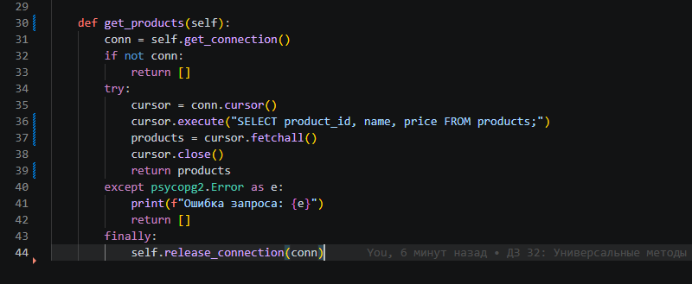

📝 КОНТРОЛЬНЫЕ ВОПРОСЫ (5 минут)

1. Зачем нужен пул соединений?
Чтобы программа работала быстрее. Вместо того чтобы каждый раз открывать и закрывать дверь в базу данных, программа заранее открывает несколько дверей и просто заходит в любую свободную.

2. Что значит SimpleConnectionPool(1, 5, ...)?
Это создание пула, где 1 - минимальное количество постоянно открытых соединений (minconn), а 5 - максимальное количество соединений, которое может быть открыто при высокой нагрузке (maxconn).

3. Как взять соединение из пула?
С помощью метода getconn():
conn = self.connection_pool.getconn()

4. Как вернуть соединение в пул?
С помощью метода putconn(conn):
self.connection_pool.putconn(conn)

5. Где создавать пул в PySide6-приложении?
В самом начале, когда окно только запускается (в методе __init__). У нас для этого создан отдельный файл database.py.

6. Где закрывать пул? (Что такое closeEvent?)
Закрывать нужно в специальном методе closeEvent. closeEvent — это кнопка выхода. Она автоматически срабатывает, когда пользователь нажимает на крестик в углу окна, и закрывает все соединения с базой.

7. Что будет, если не вернуть соединение?
Пул исчерпает свой лимит (maxconn). Когда приложение запросит новое соединение, оно получит ошибку connection pool exhausted и не сможет подключиться к БД.

8. Как обработать ошибку подключения?
Обернуть код в try/except. Если база данных выключена или пароль неверный, программа не вылетит с красной ошибкой, а просто напишет "Ошибка БД" и продолжит работать.

9. Как проверить, что пул работает?
Написать маленький тестовый файл (test_db.py), который просит у пула соединение, делает простой запрос и возвращает соединение обратно.

10. Как адаптировать под свою тему?
В файле database.py поменять название базы на audio_db, а в методах написать SQL-запрос к своим таблицам.

🎯 ИТОГИ ПАРЫ (5 минут)
Что вы узнали?
№ | Знание | Отметка
1 | Зачем нужен пул соединений | ✅
2 | Как создать пул | ✅
3 | Как взять/вернуть соединение | ✅
4 | Как интегрировать в PySide6 | ✅
5 | Как работает closeEvent | ✅
6 | Как обработать ошибки | ✅
7 | Как адаптировать под свою тему | ✅
Что вы сделали?
№ | Действие | Отметка
1 | Проверили psycopg2 | ✅
2 | Создали класс Database | ✅
3 | Написали get_connection() | ✅
4 | Написали release_connection() | ✅
5 | Написали close_all() | ✅
6 | Проверили подключение | ✅
7 | Интегрировали в окно | ✅
8 | Добавили closeEvent | ✅
9 | Добавили try/except | ✅
10 | Написали метод для своей темы | ✅
11 | Вставили скриншоты | ✅
Рефлексия
Что было легко? Создавать сам класс Database и настраивать параметры пула соединений.
Что было сложно? Настраивать обработку ошибок подключения и ловить системные ошибки кодировки Windows, чтобы программа не вылетала аварийно.
Что нужно доработать? Ничего
Какой уровень задания вы выполнили?
☐ Уровень 1 (базовый) — создал пул + проверил
☐ Уровень 2 (средний) — создал пул + интегрировал в окно
✅ Уровень 3 (повышенный) — сделал всё + метод для своей темы

📊 КРИТЕРИАЛЬНОЕ ОЦЕНИВАНИЕ
№ | Критерий | Баллы | Ваш балл
1 | psycopg2-binary установлен | 0–1
2 | Класс Database создан | 0–2
3 | Пул создан (SimpleConnectionPool) | 0–2
4 | get_connection() работает | 0–1
5 | release_connection() работает | 0–1
6 | close_all() работает | 0–1
7 | Тест подключения работает | 0–2
8 | Пул интегрирован в окно | 0–2
9 | closeEvent() закрывает пул | 0–1
10 | try/except добавлен | 0–2
11 | Метод для своей темы | 0–3
12 | Скриншоты вставлены | 0–1
13 | Контрольные вопросы | 0–1
14 | Рефлексия | 0–1
ИТОГО |  | 21
Оценка:
- 19–21 баллов — «Отлично»
- 15–18 баллов — «Хорошо»
- 11–14 баллов — «Удовлетворительно»
- 0–10 баллов — «Неудовлетворительно»

📤 РАЗМЕЩЕНИЕ РЕЗУЛЬТАТОВ В GITHUB
Репозиторий: up11-project-familiya
Преподаватель добавлен: mawr89-rgb
Что выложить после пары:
№ | Что | Файл | Папка
1 | Рабочая тетрадь | rabochaya-tetrad-para-32.md | workbooks/
2 | Класс Database | database.py | src/
3 | Главное окно | main.py | src/
4 | Тест | test_db.py | src/tests/
5 | Скриншоты | screenshot_32_*.png | screenshots/para-32/
Команды Git (по одной):
bash
git add .
git commit -m "Пара 32: Подключение к БД. Пул соединений"
git push origin main
Проверка:
№ | Что проверено | Отметка
1 | Рабочая тетрадь выложена | ✅
2 | database.py выложен | ✅
3 | main.py выложен | ✅
4 | test_db.py выложен | ✅
5 | Скриншоты выложены | ✅
6 | Коммит сделан | ✅
7 | Push выполнен | ✅
Ссылка на репозиторий: Ivan34141414/up11-project-Aristov: УП.11. Задания 1 и 2 ДЭ

📚 ДОМАШНЕЕ ЗАДАНИЕ
1. Доработать код:
- Добавьте в Database метод execute_query(sql, params) — универсальный метод для SELECT;
- Добавьте метод execute_update(sql, params) — для INSERT/UPDATE/DELETE.
2. Подготовиться к следующей паре:
- Тема: «Вывод списка товаров (изображение, категория, наименование, производство, состав, цена)»;
- Повторить: PySide6 (QLabel, QVBoxLayout, QHBoxLayout).
3. Дополнительно (для сильных):
- Настройте пул с minconn=2, maxconn=10;
- Добавьте логирование (какие запросы выполняются).

📋 ПРИЛОЖЕНИЯ

Приложение 1: Справочник по psycopg2.pool
Метод | Что делает
SimpleConnectionPool(minconn, maxconn, ...) | Создаёт пул
getconn() | Берёт соединение из пула
putconn(conn) | Возвращает соединение в пул
closeall() | Закрывает все соединения
Пример выполнения запроса:
python
conn = pool.getconn()
cursor = conn.cursor()
cursor.execute("SELECT * FROM products")
products = cursor.fetchall()
cursor.close()
pool.putconn(conn)

Приложение 2: Справочник по PySide6 (closeEvent)
python
def closeEvent(self, event):
# вызывается при закрытии окна
if self.db:
self.db.close_all()
event.accept()
Что делает:
- closeEvent — автоматически вызывается при закрытии окна;
- self.db.close_all() — закрывает пул;
- event.accept() — подтверждает закрытие окна.

Приложение 3: Типичные ошибки
Ошибка | Причина | Решение
connection refused | PostgreSQL не запущен | Запустите PostgreSQL
password authentication failed | Неверный пароль | Проверьте password=
database does not exist | Неверное имя БД | Проверьте database=
connection pool exhausted | Пул переполнен | Увеличьте maxconn
PoolError: trying to put unkeyed connection | Возврат чужого соединения | Верните то, что взяли
OperationalError: could not connect | Неверный host/port | Проверьте host=, port=

Приложение 4: Как проверить себя
После написания кода ответьте:
- ☐ Пул создан (SimpleConnectionPool)?
- ☐ get_connection() работает?
- ☐ release_connection() работает?
- ☐ close_all() работает?
- ☐ Тест подключения проходит?
- ☐ Пул интегрирован в окно?
- ☐ closeEvent() закрывает пул?
- ☐ try/except добавлен?
- ☐ Метод для своей темы написан?

✅ ПРОВЕРКА ВЫПОЛНЕНИЯ
№ | Что проверено | Отметка преподавателя
1 | psycopg2-binary установлен | ☐
2 | Класс Database создан | ☐
3 | Пул создан | ☐
4 | get_connection() работает | ☐
5 | release_connection() работает | ☐
6 | close_all() работает | ☐
7 | Тест подключения работает | ☐
8 | Пул интегрирован в окно | ☐
9 | closeEvent() закрывает пул | ☐
10 | try/except добавлен | ☐
11 | Метод для своей темы | ☐
12 | Скриншоты вставлены | ☐
13 | Контрольные вопросы | ☐
14 | Рефлексия | ☐
Оценка: __________________
Подпись преподавателя: __________________
Дата: «___» ___________ 2026 г.

📖 РЕКОМЕНДУЕМЫЕ ИСТОЧНИКИ
- Официальная документация psycopg2 — пул соединений: https://www.psycopg.org/docs/pool.html
- Официальная документация PySide6: https://doc.qt.io/qtforpython-6/
- Официальная документация PostgreSQL 18: https://www.postgresql.org/docs/18/
- КИМ 09.02.07-2-2027 (демонстрационный экзамен).
Рабочая тетрадь разработана для УП.11
Пара № 32: Подключение к БД. Пул соединений
Продолжительность: 90 минут
Руководитель практики: __________________ / __________________
Дата: «___» ___________ 2026 г.

